河企环表验HJSJKJZCLYXGS001号

河间市捷开建筑材料有限公司

再生骨料砌块新建项目

竣工环境保护验收报告

建设单位：河间市捷开建筑材料有限公司

编制单位：河间市捷开建筑材料有限公司

2022年02月

**目录**

前言 1

1验收编制依据 2

1.1法律、法规 2

1.2 验收技术规范 2

1.3 工程技术文件及批复文件 3

2工程概况 4

2.1项目基本情况 4

2.2 建设内容 4

2.3 工艺流程 7

2.4劳动定员及工作制度 7

2.5 公用工程 8

2.6 环评审批情况 8

2.7项目投资 8

2.8 项目变更情况说明 8

2.9环境保护“三同时”落实情况 9

2.10 验收范围及内容 10

3 主要污染源及治理措施 12

3.1施工期主要污染源及治理措施 12

3.2运行期主要污染源及治理措施 12

4 环评主要结论及环评批复要求 13

4.1建设项目环评报告表的主要结论及建议 13

4.2 审批部门审批意见 13

4.3 审批意见落实情况 13

5 验收评价标准 14

5.1 污染物排放标准 14

5.2总量控制指标 14

6 质量保障措施和检测分析方法 15

6.1 质量保障体系 15

6.2 检测分析方法 15

7验收检测结果及分析 18

7.1 检测结果 18

7.2 检测结果分析 19

7.3 总量控制要求 19

8 环境管理检查 20

8.1 环保管理机构 20

8.2 施工期环境管理 20

8.3 运行期环境管理 20

8.4 社会环境影响情况调查 20

8.5环境管理情况分析 20

9结论和建议 21

9.1验收主要结论 21

9.2 建议 22

**附图**

1、项目所在地理位置示意图；

2、项目厂区周围环境概况示意图；

3、项目厂区平面布置图。

**附件**

1. 环评审批意见；
2. 营业执照。

# 

# 前言

河间市捷开建筑材料有限公司位于沧州市河间市兴村镇潘家官庄村，为满足客户及适应产品市场需求，增强企业的竞争力，公司投资1300万元建设再生骨料砌块新建项目。河北康润环境科技有限公司于2021年10月编制完成了《河间市捷开建筑材料有限公司再生骨料砌块新建项目环境影响报告表》，并于2021年12月17日通过了沧州市生态环境局河间市分局的审批，审批文号为河环表[2021]（12-17）号。

河间市捷开建筑材料有限公司再生骨料砌块新建项目现已建设完成并进入调试阶段。根据《建设项目环境保护管理条例》（国务院第682号令）、《建设项目竣工环境保护验收暂行办法》（国环规环评[2017]4号）的有关规定，受河间市捷开建筑材料有限公司的委托，河北金亿嘉环境监测技术服务有限公司于2022年01月20日至2022年01月21日对项目污染物排放情况进行了环保验收监测。河间市捷开建筑材料有限公司依据监测结果编制了项目竣工环保验收报告。

# 1验收编制依据

## 1.1法律、法规

（1）《中华人民共和国环境保护法》，（2015年1月1日起施行）；

（2）《中华人民共和国环境影响评价法》，（2016年9月1日起施行）；

（3）《中华人民共和国水污染防治法》（2018年1月1日起施行）；

（4）《中华人民共和国大气污染防治法》，（2016年1月1日施行）；

（5）《中华人民共和国环境噪声污染防治法》，（2018年12月29日修正）；

（6）《中华人民共和国固体废物污染环境防治法》，（2020年9月1日起施行）；

（7）《建设项目环境保护管理条例》，（2017年10月1日起施行）；

（8）《建设项目环境影响评价分类管理名录》（2021年1月1日起施行）；

（9）《河北省生态环境保护条例》，（2020年7月1日起施行）。

## 1.2 验收技术规范

（1）《环境影响评价技术导则 总纲》（HJ 2.1-2016）；

（2）《环境影响评价技术导则 大气环境》（HJ 2.2-2018）；

（3）《环境影响评价技术导则 地面水环境》（HJ/T 2.3-2018）；

（4）《环境影响评价技术导则 地下水环境》（HJ 610-2016）；

（5）《环境影响评价技术导则 声环境》（HJ 2.4-2009）；

（6）《环境影响评价技术导则 生态影响》（HJ 19-2011）；

（7）《环境空气质量标准》（GB3095-2012）；

（8）《声环境质量标准》（GB3096-2008）；

（9）《地下水质量标准》（GB/14848-2017）；

（10）《水泥工业大气污染物超低排放标准》（DB13/ 2167-2020）；

（11）《工业企业厂界环境噪声排放标准》（GB 12348-2008）；

（12）《一般工业固体废物贮存、处置场污染控制标准》（GB18599-2001）及2013年修改单；

（13）《关于规范建设单位自主开展建设项目竣工环境保护验收的通知》（环境保护部）；

（14）《建设项目环境影响评价文件审批及建设单位自主开展环境保护设施验收工作指引（试行）》（河北省环境保护厅）；

（15）《建设项目竣工环境保护验收技术指南 污染影响类》（生态环境部）。

## 1.3 工程技术文件及批复文件

（1）《河间市捷开建筑材料有限公司再生骨料砌块新建项目环境影响报告表》（河北康润环境科技有限公司，2021年10月）；

（2）沧州市生态环境局河间市分局关于《河间市捷开建筑材料有限公司再生骨料砌块新建项目环境影响报告表》的批复，河环表[2021]（12-17）号，2021年12月17日。

# 2工程概况

## 2.1项目基本情况

### 2.1.1基本情况

项目基本情况介绍见下表2-1。

**表2-1 项目基本情况**

|  |  |  |  |  |  |  |
| --- | --- | --- | --- | --- | --- | --- |
| 项目名称 | 再生骨料砌块新建项目 | | | | | |
| 建设单位 | 河间市捷开建筑材料有限公司 | | | | | |
| 法人代表 | 魏东京 | | 联系人 | | 魏东京 | |
| 通信地址 | 沧州市河间市兴村镇潘家官庄村 | | | | | |
| 联系电话 | 13582715338 | | 邮编 | | 062450 | |
| 项目性质 | 新建 | | 行业类别  及代码 | | C3021水泥制品制造 | |
| 建设地点 | 沧州市河间市兴村镇潘家官庄村 | | | | | |
| 总投资（万元） | 1300 | 环保投资（万元） | | 30 | 环保投资占总投资比例（%） | 2.31 |

### 2.1.2地理位置及周边情况

项目位于沧州市河间市兴村镇潘家官庄村，项目厂址中心地理坐标为东经115°59'22.480"，北纬38°28'15.960"。项目所在地理位置图见附图1，项目厂区周围环境概况示意图见附图2。

### 2.1.3厂区平面布置

厂区平面布置图见附图3。

## 2.2 建设内容

### 2.2.1生产规模及产品方案

年产再生骨料砌块60万立方米。

### 2.2.2 主要原辅材料

原辅材料及能源消耗表见表2-2。

**表2-2 原辅材料及能源消耗表**

|  |  |  |  |  |
| --- | --- | --- | --- | --- |
| **序号** | **原料名称** | **单位** | **年消耗量** | **实际消耗量** |
| 1 | 建筑垃圾 | t/a | 40000 | 40000 |
| 2 | 水泥 | t/a | 4000 | 4000 |
| 3 | 聚苯板 | t/a | 20 | 20 |
| 4 | 电 | 万KW·h/a | 20 | 20 |
| 5 | 新鲜水 | m3/a | 3981 | 3981 |

### 2.2.3工程组成内容

项目具体建设情况见表2-3。

**表2-3 主要建设内容一览表**

|  |  |  |  |
| --- | --- | --- | --- |
| 项目 | 建设内容 | 规模 | 实际建设规模 |
| 主体  工程 | 生产车间 | 1座，建筑面积1500m2，位于厂区南侧，内设年产再生骨料砌块60万立方米。（单班年产20万立方米)，主要用于再生骨料砌块的生产，年产再生骨料砌块60万立方米。 | 与环评建设一致 |
| 辅助  工程 | 办公及附属用房 | 1座，建筑面积410m2，位于厂区北侧，用于职工办公。 | 与环评建设一致 |
| 库房 | 1座，建筑面积100m2，位于办公室东侧，用于原辅材料存放 |
| 水泥罐 | 3座，占地面积50m2，位于车间西侧，用于储存水泥 |
| 养护大棚 | 1座，建筑面积1000m2，位于厂区北侧，用于骨料砌块养护。 |
| 公用工程 | 供电 | 由兴村镇供电系统提供，可满足项目用电需求。 | 与环评建设一致 |
| 供水 | 由兴村镇供水系统提供，可满足项目用水需求。 |
| 排水 | 项目无生产废水产生，职工生活污水产生量小，水质简单用于厂内泼洒抑尘，厂内设防渗旱厕，定期清掏用作农肥，不外排。 |
| 供热 | 项目生产中无需用热，办公室冬季取暖采用空调。 |

续上表

|  |  |  |  |
| --- | --- | --- | --- |
| 环保工程 | 废气 | 有组织粉尘：本项目水泥储存罐装卸料废气经仓顶自带除尘器处理，破碎、分筛废气经集气罩+软帘收集，切割工序废气经集气罩收集，搅拌、上料工序全密闭收集，各节点产生的粉尘经1套布袋除尘器处理后，共用一根15m高排气筒排放；（项目共3条生产线，因此配备3套环保设施及排气筒）  无组织粉尘：设置封闭的生产车间，建筑垃圾储存、装卸、入料等过程均在密闭车间内进行，定期洒水抑尘。原料输送均采取密闭方式，定期洒水抑尘。 | 实际建设1条生产线，其余与环评建设一致 |
| 废水 | 项目无生产废水产生，职工生活污水产生量小，水质简单用于厂内泼洒抑尘，厂内设防渗旱厕，定期清掏用作农肥，不外排。 | 与环评建设一致 |
| 固废 | 一般固废：废渣收集后外售，布袋除尘器收集的除尘灰收集后外售，不合格品厂内收集后外售；  生活垃圾：收集后暂存于垃圾桶，由环卫部门定期清运处理。 | 与环评建设一致 |
| 噪声 | 选用低噪声设备、安装减振装置、生产设备合理布局、厂房隔声等措施。 | 与环评建设一致 |

### 2.2.4 生产设备

项目设备一览表见表2-4。

**表2-4设备一览表**

|  |  |  |  |  |  |  |
| --- | --- | --- | --- | --- | --- | --- |
| **序号** | **设备** | | **设备型号** | 单位 | 数量 | 实际数量 |
| 1 | 再生骨料砌块生产线 | 给料机 | JKGLJ0-1 | 台 | 3 | 2 |
| 破碎机 | PSJ-50D | 台 | 3 | 2 |
| 输送带 | — | 条 | 12 | 8 |
| 分筛机 | YAFSJ-1 | 台 | 3 | 1 |
| 配料机 | PLD1600 | 台 | 3 | 1 |
| 搅拌机 | Js-1000 | 台 | 3 | 1 |
| 成型机 | JCXJX-10 | 台 | 3 | 1 |
| 分切机 | FQJJ-3 | 台 | 3 | 3 |
| 2 | 水泥储存罐 | | 80t | 座 | 3 | 1 |
| 3 | 上板机 | | — | 台 | 3 | 1 |
| 4 | 打包机 | | — | 台 | 3 | 1 |
| 5 | 模具 | | 根据客户需求 | 套 | 50 | 50 |

## 2.3 工艺流程

（1）生产工艺

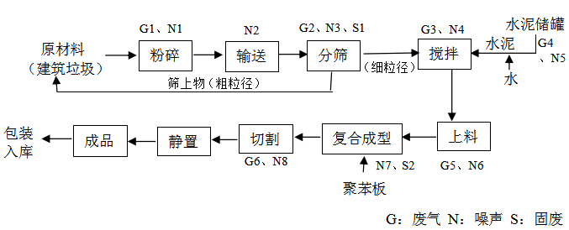

**图2-1 生产工艺流程图**

生产工艺简述：

原材料：本项目所用原料为建筑材料、聚苯板和水泥，均为外购，外购的建筑材料、聚苯板和水泥由运输车运入厂区，进行检验合格后，建筑材料和聚苯板存放在生产车间内，水泥贮存于全封闭式水泥储存罐内，水泥储存罐顶设有呼吸口，呼吸口排出的粉尘经仓顶自带除尘器处理后，经管道引入布袋除尘器处理后排放。厂内设水泥储存罐3个，物料输送均在密闭厂房内进行，生产车间均进行密闭。

粉碎：将外购的建筑垃圾送入粉碎机中进行粉碎，粉碎过程中粉碎机上方设置集气罩+软帘；

输送：粉碎好的建筑垃圾经密闭输送带进行输送；

分筛：输送至分筛机中进行分筛，筛上物返回粉碎机中继续粉碎，筛下物（小粒径）则输送到搅拌机中，分筛机上方设置集气罩+软帘；

搅拌：建筑材料与水泥和水按照：10:1:0.5的配比进行搅拌；本项目配套配料自动计量设备，各原材料自动计量后，通过自动上料系统传送至搅拌机内；

上料、复合成型：本项目采用全自动液压砌块成型设备，搅拌后的各原材料经密闭传送带输送原料至成型设备中，即可完成复合成型工序，完成再生骨料砌块的生产。

切割：将再生砌块使用分切机按照客户要求尺寸进行切割；

静置：成型后的再生骨料砌块，进行自然晾干；经晾晒后的成品，运入养护大棚，定期喷水，进行自然养护。

成品：产品经养护后即为成品，经检验合格后，打包入库待售。

## 2.4劳动定员及工作制度

项目劳动定员15人，年工作时间300天，二班工作制，每班8小时。

## 2.5 公用工程

### 2.5.1 给排水

给水：项目用水由兴村镇供水管网供给。

排水：项目废水主要为职工生活污水，排入厂区防渗旱厕，定期清掏，不外排。

### 2.5.2 供电

项目用电由兴村镇供电系统提供。

## 2.6 环评审批情况

河北康润环境科技有限公司于2021年10月为本项目编制建设项目环境影响报告表，该项目环评报告于2021年12月17日通过沧州市生态环境局河间市分局审批，批复文号为河环表[2021]（12-17）号。

## 2.7项目投资

项目投资总概算为1300万元，其中环境保护投资总概算30万元，占投资总概算的2.31%；实际总投资1300万元，其中环境保护投资30万元，占实际总投资2.31%。

## 2.8 项目变更情况说明

经现场调查和与建设单位核实，该项目实际建设给料机2台、破碎机2台、输送带8条、分筛机1台、配料机1台、搅拌机1台、成型机1台、分切机3台、水泥储存罐1台、上板机1台、打包机1台，未上设备均不在建设，其余建设内容与环评基本一致，无重大变更情况。

**2.9环境保护措施监督检查清单落实情况**

项目环境保护措施监督检查清单见表2-5。

**表2-5 项目环境保护措施监督检查清单落实情况**

|  |  |  |  |  |  |  |  |
| --- | --- | --- | --- | --- | --- | --- | --- |
| 内容  要素 | 排放口(编号、名称)/污染源 | 污染物项目 | 环境保护措施 | | | 执行标准 | 落实情况 |
| 大气环境 | 水泥储存罐 | 颗粒物 | 仓顶自带除尘器 | 布袋除尘器（3套） | 15m排气筒（3根）（DA001、DA002、DA003） | 粉尘(颗粒物)执行《水泥工业大气污染物超低排放标准》（DB13/ 2167-2020）表1中散装水泥中转站及水泥制品生产排放标准要求 | 实际为1根15m高排气筒，其余已落实 |
| 粉碎、分筛 | 集气罩+软帘收集 |
| 切割 | 集气罩收集 |
| 搅拌、上料工序 | 全密闭，管道收集 |
| 集气罩未收集废气、  生产车间  （无组织） | 颗粒物 | 设置封闭的车间，建筑材料储存、装卸、入料等过程均在密闭车间内进行，定期洒水抑尘。原料输送均采取密闭方式，定期洒水抑尘 | | | 粉尘(颗粒物)执行《水泥工业大气污染物超低排放标准》（DB13/ 2167-2020）表2颗粒物无组织排放浓度限值要求 | 已落实 |
| 地表水环境 | 生活污水 | COD  SS  氨氮 | 厂内设防渗旱厕，生活污水排入旱厕，定期清掏，不外排 | | | 不外排 | 已落实 |
| 声环境 | 设备噪声 | 等效连续A声级 | 选用低噪声设备、安装减振装置、生产设备合理布局、厂房隔声等措施 | | | 《工业企业厂界环境噪声排放标准》(GB12348-2008)  2类标准 | 已落实 |
| 电磁辐射 | / | / | / | | | / | / |
| 固体废物 | 一般固废：生产工序产生的废渣、不合格品厂内收集后外售；布袋除尘器收集的除尘灰收集后外售。  生活垃圾：厂内收集由环卫部门清运处理。 | | | | | | 已落实 |
| 土壤及地下水污染防治措施 | 生产车间、办公及辅助用房、料仓及养护区为一般防渗区，采用地面硬化处理。 | | | | | | 已做硬化及防渗处理 |

## 2.10 验收范围及内容

工程位于沧州市河间市兴村镇潘家官庄村，项目土建工程主要包括主体工程、辅助工程、公用工程和环保工程等设施。

环保设施已经建设完成工程：

①污水──工程废水主要为职工生活污水，排入厂区防渗旱厕，定期清掏，不外排，为检查内容。

②废气──工程原料输送、储存粉碎、分筛、搅拌工序废气经布袋除尘器处理后由15m高排气筒排放，为具体检测内容。

③噪声──工程厂界噪声，为具体检测内容。

④固体废物──工程产生的固体废物为检查内容。

⑤工程环评及环评批复落实情况、环保设施的建设运行情况、环保机构及规章制度建设情况等，为本工程验收报告的检查内容。

# 3 主要污染源及治理措施

## 3.1施工期主要污染源及治理措施

建设施工期污染源主要为施工噪声、施工废气、施工废水和建筑垃圾。目前项目已建成运行，施工期环境污染对周边环境影响已不存在。

## 3.2运行期主要污染源及治理措施

### 3.2.1废水

项目废水主要为职工生活污水，排入厂区防渗旱厕，定期清掏，不外排。

### 3.2.2废气

项目废气主要为水泥储存罐卸料以及生产中破碎、分筛、搅拌、切割、输送工序产生的粉尘，水泥储存罐装卸料废气经仓顶自带除尘器处理，破碎、分筛废气经集气罩+软帘收集，切割工序废气经集气罩收集，搅拌、上料工序全密闭收集，各节点产生的粉尘经1套布袋除尘器处理后，共用一根15m高排气筒排放。

### 3.2.3噪声

项目噪声主要为生产设备运行产生的噪声，选用低噪声设备、安装减振装置、生产设备合理布局、厂房隔声等措施，排入周边环境。

### 3.2.4固体废物

项目固废主要为废渣、不合格品和布袋除尘器收集的除尘灰，厂内收集后外售；职工生活垃圾厂内收集由环卫部门清运处理。

# 4 环评主要结论及环评批复要求

## 4.1建设项目环评报告表的主要结论

本项目选址和建设符合国家和地方环境保护政策，项目配套污染防治措施，可实现污染物达标排放，对环境影响较小，在落实环境保护措施监督检查清单和正确稳定运行环保设施措施的前提下，从环境保护角度分析，项目建设可行。

## 4.2 审批部门审批意见

本项目于2021年12月17日由沧州市生态环境局河间市分局审批通过，并出具审批意见。河环表[2021]（12-17）号。其批复如下：详见附件1。

## 4.3 审批意见落实情况

审批意见落实情况详见下表4-1。

**表4-1 环评审批意见落实情况**

|  |  |  |
| --- | --- | --- |
| **序号** | **审批意见内容** | **落实情况** |
| 1 | 建设单位：河间市捷开建筑材料有限公司 | 单位名称未变动 |
| 2 | 建设单位地址：沧州市河间市兴村镇潘家官庄村 | 建设单位地址未变动 |
| 3 | 废气：废气：水泥料仓经袋式除尘器处理，粉碎、分筛、搅拌工序废气经布袋除尘器处理后，颗粒物要达到《水泥工业大气污染物超低排放标准》（DB13/2167-2020)表1及表2标准。 | 已落实 |
| 4 | 废水：生活污水排入厂区防渗旱厕，定期清掏。 | 已落实 |
| 5 | 噪声：厂界噪声满足《工业企业厂界环境噪声排放标准》（GB12348-2008）2类标准要求 | 已落实 |
| 6 | 固废：生产过程中产生的固体废物要按照报告表所提各项措施进行处理。 | 已落实 |

# 5 验收评价标准

## 5.1 污染物排放标准

### 5.1.1废气

项目生产废气执行《水泥工业大气污染物超低排放标准》（DB13/ 2167-2020）表1中散装水泥中转站及水泥制品生产排放标准要求、表2颗粒物无组织排放浓度限值要求。标准值见表5-1。

**表5-1 废气排放执行标准**

|  |  |  |  |
| --- | --- | --- | --- |
| 污染源 | 项目 | 标准值 | 标准来源 |
| 原料输送、储存粉碎、分筛、搅拌工序 | 颗粒物 | 10mg/m3 | 《水泥工业大气污染物超低排放标准》（DB13/ 2167-2020）表1中散装水泥中转站及水泥制品生产排放标准要求 |
| 无组织废气 | 颗粒物 | 监控点与参照点1h浓度值的差值0.5mg/m3 | 《水泥工业大气污染物超低排放标准》（DB13/ 2167-2020）表2颗粒物无组织排放浓度限值要求 |

### 5.1.2噪声

噪声执行《工业企业厂界环境噪声排放标准》（GB12348-2008）表1中2类标准要求。标准值见表5-2。

**表5-2 厂界噪声排放标准**

|  |  |  |  |  |
| --- | --- | --- | --- | --- |
| **环境要素** | **类别** | **时段** | **标准值** | **单位** |
| 厂界环境 | 2类 | 昼间 | 60 | dB（A） |
| 夜间 | 50 |

## 5.2总量控制指标

项目污染物建议总量控制指标为：COD：0t/a；NH3-N：0t/a；SO2：0t/a；NOX：0t/a；颗粒物：1.44t/a。

# 

# 6 质量保障措施和检测分析方法

河北金亿嘉环境监测技术服务有限公司于2022年01月20日至2022年01月21日进行了竣工验收检测并出具检测报告。监测期间，企业生产负荷大于75%，满足环保验收检测技术要求。

## 6.1 质量保障体系

（1）严格按照《环境监测技术规范》和有关环境检测质量保证的要求进行样品采集、保存、分析等，全程进行质量控制。

（2）参加本项目检测人员均持证上岗，检测仪器均经计量部门检定合格并在有效期内。

（3）废气采样前对仪器流量计进行校准，并检查气密性；采样和分析过程严格按照GB16297-1996和《空气和废气监测分析方法》（第四增补版）进行。

（4）声级计测量前后均经标准声源校准且合格，测试时无雨雪，无雷电，风速小于5.0m/s。

（5）检测数据严格执行二级审核制度。

## 6.2 检测分析方法

### 6.2.1 检测点位、项目及频次

①有组织排放废气检测

**表6-1 无组织排放废气检测点位、项目及频次**

|  |  |  |
| --- | --- | --- |
| 检测位置 | 检测内容 | 检测频次 |
| 原料输送、储存粉碎、分筛、搅拌工序废气排气筒出口 | 颗粒物 | 检测2天，每天检测3次 |

②无组织排放废气检测

**表6-2 无组织排放废气检测点位、项目及频次**

|  |  |  |
| --- | --- | --- |
| 检测位置 | 检测内容 | 检测频次 |
| 厂界外下风向浓度最高点设3个监控点，上风向设1个参照点 | TSP | 检测2天，每天检测3次 |

③噪声检测

**表6-3 噪声检测点位、项目及频次**

|  |  |  |
| --- | --- | --- |
| 检测位置 | 检测内容 | 检测频次 |
| 厂界外四周1m处  布设4个检测点位 | 连续等效A声级，  Leq（A） | 昼间、夜间各检测1次  检测2天 |

### 6.2.2检测分析方法

**表6-4 有组织排放废气污染物检测项目分析方法及所用仪器**

|  |  |  |  |
| --- | --- | --- | --- |
| 检测项目 | 分析方法 | 检出限 | 分析仪器 |
| 颗粒物 | 《固定污染源废气 低浓度颗粒物的测定 重量法》  HJ 836-2017 | 1.0mg/m3 | YQ3000-C全自动烟尘烟气测试仪  （YQ 029-03）  101-2AB电热鼓风干燥箱  （YQ 015-01）  AUW220D岛津电子天平  （YQ 009-03）  H06恒温恒湿室  （YQ 053-01） |

**表6-5 无组织排放废气污染物检测项目分析方法及所用仪器**

|  |  |  |  |
| --- | --- | --- | --- |
| 检测项目 | 分析方法 | 检出限 | 分析仪器 |
| TSP | 《环境空气 总悬浮颗粒物的测定 重量法》（含修改单）  GB/T 15432-1995 | 0.001mg/m3 | MH1200-16代全自动颗粒物大气采样器（YQ 030-01、02）  MH1200型全自动颗粒物大气采样器（YQ 030-03、04）  DYM3型空盒气压表  （YQ 048-03）  DEM6型轻便三杯风向风速表  （YQ 038-04）  HWS-70B恒温恒湿箱  （YQ 016-01）  FA-2004B电子天平  （YQ 009-02） |

**表6-6 厂界噪声检测分析方法及所用仪器**

|  |  |  |
| --- | --- | --- |
| 检测项目 | 检测方法及方法来源 | 分析仪器 |
| 厂界噪声 | 《工业企业厂界环境噪声排放标准》  GB 12348-2008 | AWA6228+多功能声级计  （YQ 036-01）  AWA6021A声校准器  （YQ 036-04）  DEM6轻便三杯风向风速表  （YQ 038-04） |

### 6.2.3 无组织排放及噪声检测点位示意图



**图6-1 无组织排放及噪声检测点位示意图**

# 7验收检测结果及分析

## 7.1 检测结果

### 7.1.1 有组织废气检测结果

**表7-1有组织废气检测结果**

|  |  |  |  |  |  |  |  |  |
| --- | --- | --- | --- | --- | --- | --- | --- | --- |
| 检测点位  及时间 | 检测项目 | 单位 | 检测结果 | | | 最大值 | 执行标准  及标准值 | 达标  情况 |
| 1 | 2 | 3 |
| 原料输送、储存粉碎、分筛、搅拌工序废气排气筒出口2022.01.20 | 标干流量 | m3/h | 18918 | 18946 | 18904 | — | — | — |
| 颗粒物 | mg/m3 | 7.8 | 8.5 | 9.0 | 9.0 | DB13/ 2167-2020  10 | 达标 |
| 颗粒物排放速率 | kg/h | 1.48  ×10-1 | 1.61  ×10-1 | 1.70  ×10-1 | — | — | — |
| 原料输送、储存粉碎、分筛、搅拌工序废气排气筒出口2022.01.21 | 标干流量 | m3/h | 18933 | 18919 | 18975 | — | — | — |
| 颗粒物 | mg/m3 | 8.8 | 8.0 | 7.3 | 8.8 | DB13/ 2167-2020  10 | 达标 |
| 颗粒物排放速率 | kg/h | 1.67  ×10-1 | 1.51  ×10-1 | 1.39  ×10-1 | — | — | — |
| 主要污染物  年排放量 | 排气量 | 万m3/a | 9088 | | | | | |
| 颗粒物 | t/a | 0.748 | | | | | |
| 备注 | 年工作4800小时（企业提供）；“—”表示无此项 | | | | | | | |

### 7.1.2 无组织废气检测结果

**表7-2 无组织颗粒物检测结果（单位：mg/m3）**

|  |  |  |  |  |  |  |  |
| --- | --- | --- | --- | --- | --- | --- | --- |
| 检测项目  及日期 | 检测点位 | 检测结果 | | | | 执行标准  及标准值 | 达标  情况 |
| 1 | 2 | 3 | 最大差值 |
| TSP  2022.01.20 | 厂界上风向参照点4# | 0.217 | 0.200 | 0.200 | 0.283 | DB13/ 2167-2020  0.5 | 达标 |
| 厂界下风向监控点1# | 0.467 | 0.483 | 0.433 | 达标 |
| 厂界下风向监控点2# | 0.467 | 0.483 | 0.450 | 达标 |
| 厂界下风向监控点3# | 0.500 | 0.467 | 0.467 | 达标 |
| TSP  2022.01.21 | 厂界上风向参照点4# | 0.200 | 0.217 | 0.217 | 0.283 | 达标 |
| 厂界下风向监控点1# | 0.433 | 0.450 | 0.483 | 达标 |
| 厂界下风向监控点2# | 0.467 | 0.450 | 0.500 | 达标 |
| 厂界下风向监控点3# | 0.467 | 0.483 | 0.433 | 达标 |

### 7.1.3 噪声检测结果

**表 7-3 厂界噪声检测结果（单位：dB(A)）**

|  |  |  |  |  |  |  |
| --- | --- | --- | --- | --- | --- | --- |
| 检测点位 | 2022.01.20 | | 2022.01.21 | | 执行标准  及标准值 | 达标  情况 |
| 昼间 | 夜间 | 昼间 | 夜间 |
| 北厂界外1m处（1#） | 56.6 | 46.1 | 56.7 | 46.5 | GB 12348-2008昼间：60  夜间：50 | 达标 |
| 西厂界外1m处（2#） | 57.1 | 46.8 | 58.0 | 46.4 | 达标 |
| 南厂界外1m处（3#） | 58.6 | 48.2 | 58.3 | 48.0 | 达标 |
| 东厂界外1m处（4#） | 58.0 | 48.6 | 57.9 | 48.7 | 达标 |

## 7.2 检测结果分析

### 7.2.1有组织废气检测结果

经检测，项目原料输送、储存粉碎、分筛、搅拌工序废气由集气罩收集经布袋除尘器处理后由15m高排气筒排放，颗粒物最高排放浓度为9.0mg/m3，满足《水泥工业大气污染物超低排放标准》（DB13/ 2167-2020）表1大气污染物最高允许排放浓度散装水泥中转站及水泥制品生产排放标准要求（颗粒物：10mg/m3）。

### 7.2.1无组织废气检测结果

经检测，项目无组织颗粒物监控点与参照点1h浓度值的最大差值为0.283mg/m3，满足《水泥工业大气污染物超低排放标准》（DB13/ 2167-2020）表2大气污染物无组织排放限值（颗粒物：0.5mg/m3）。

### 7.2.3噪声检测结果

经检测，该项目厂界北、西、南、东侧方向各设1个监测点位，各点位昼间、夜间噪声测量值，均满足《工业企业厂界环境噪声排放标准》（GB 12348-2008）表1中2类标准限值（昼间：60dB（A），夜间：50dB（A））。

## 7.3 总量控制要求

项目污染物建议总量控制指标为：COD：0t/a；NH3-N：0t/a；SO2：0t/a；NOX：0t/a；颗粒物：1.44t/a。

实际排放污染物总量为：COD：0t/a；NH3-N：0t/a；SO2：0t/a；NOX：0t/a；颗粒物：0.748t/a。满足环评中总量控制要求。

# 8 环境管理检查

## 8.1 环保管理机构

河间市捷开建筑材料有限公司环境管理由公司环保部负责监督，负责工程环境管理工作，定期进行巡检环境影响情况，及时处理环境问题，并进行有关环境保护法规宣传工作。

## 8.2 施工期环境管理

本工程在施工招标文件中严格要求施工单位按设计文件施工，特别是按环保设计要求和水土保持方案提出的措施要求进行施工。

## 8.3 运行期环境管理

河间市捷开建筑材料有限公司设立专门的环境管理部门，配备相应专业的管理人员，负责监督国家法规、条例的贯彻执行情况，制订和贯彻环保管理制度，监控本工程的主要污染，对各部门、操作岗位进行环境保护监督和考核。

## 8.4 社会环境影响情况调查

经咨询当地环保主管部门，项目建设及试运行期间未发生扰民和公众投诉意见。

## 8.5环境管理情况分析

建设单位设置了相应的环境管理机构，并且正常履行了施工期和运行期的环境职责，运行初期的检测工作也已经完成，后续检测计划按周期正常进行。

# 9结论和建议

## 9.1验收主要结论

检测期间，该企业生产正常，设施运行稳定，生产负荷达到75%以上，满足验收检测技术规范要求。

（1）废气

经检测，项目原料输送、储存粉碎、分筛、搅拌工序废气由集气罩收集经布袋除尘器处理后由15m高排气筒排放，颗粒物最高排放浓度为9.0mg/m3，满足《水泥工业大气污染物超低排放标准》（DB13/ 2167-2020）表1大气污染物最高允许排放浓度散装水泥中转站及水泥制品生产排放标准要求（颗粒物：10mg/m3）。

经检测，项目无组织颗粒物监控点与参照点1h浓度值的最大差值为0.283mg/m3，满足《水泥工业大气污染物超低排放标准》（DB13/ 2167-2020）表2大气污染物无组织排放限值（颗粒物：0.5mg/m3）。

（2）噪声

经检测，该项目厂界北、西、南、东侧方向各设1个监测点位，各点位昼间、夜间噪声测量值，均满足《工业企业厂界环境噪声排放标准》（GB 12348-2008）表1中2类标准限值（昼间：60dB（A），夜间：50dB（A））。

（3）废水

项目废水主要为职工生活污水，排入厂区防渗旱厕，定期清掏，不外排。

（4）固体废弃物

项目固废主要为废渣、不合格品和布袋除尘器收集的除尘灰，厂内收集后外售；职工生活垃圾厂内收集由环卫部门清运处理。

（5）总量控制要求

项目污染物建议总量控制指标为：COD：0t/a；NH3-N：0t/a；SO2：0t/a；NOX：0t/a；颗粒物：1.44t/a。

实际排放污染物总量为：COD：0t/a；NH3-N：0t/a；SO2：0t/a；NOX：0t/a；颗粒物：0.748t/a。满足环评中总量控制要求。

（6）结论

综上分析，项目已按环评及批复要求进行了环境保护设施建设，根据监测结果可满足相关环境排放标准要求。

## 9.2 建议

（1）加强各项环保设施运行维护，确保设施稳定运行。

（2）加强废气治理设施的运行管理，确保外排废气达标排放。

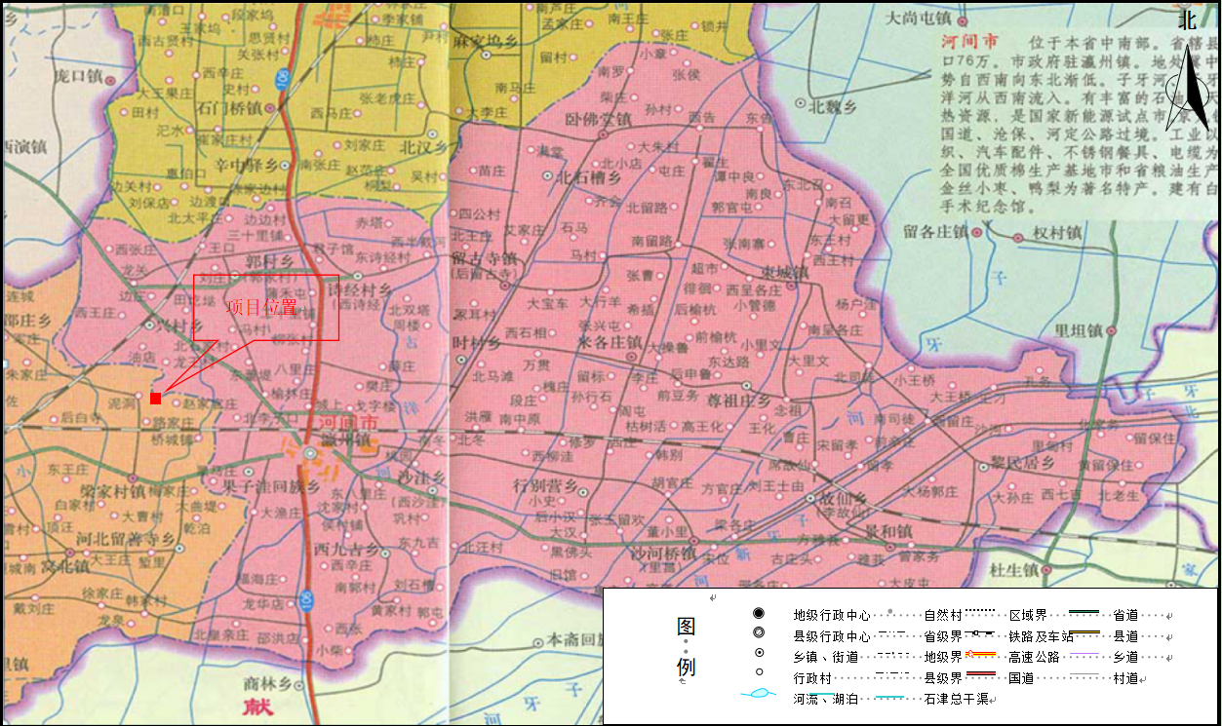**附图1、项目所在地理位置示意图**

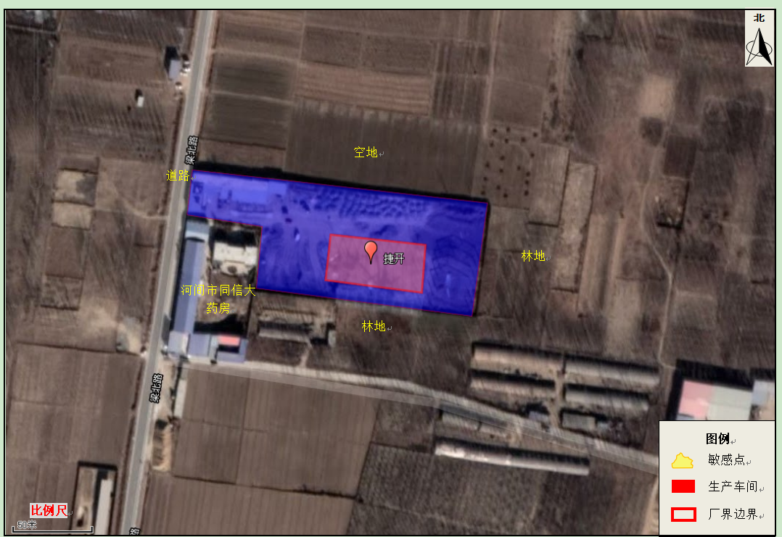**附图2、项目厂区周围环境概况示意图**

**附图3、项目厂区平面布置图**

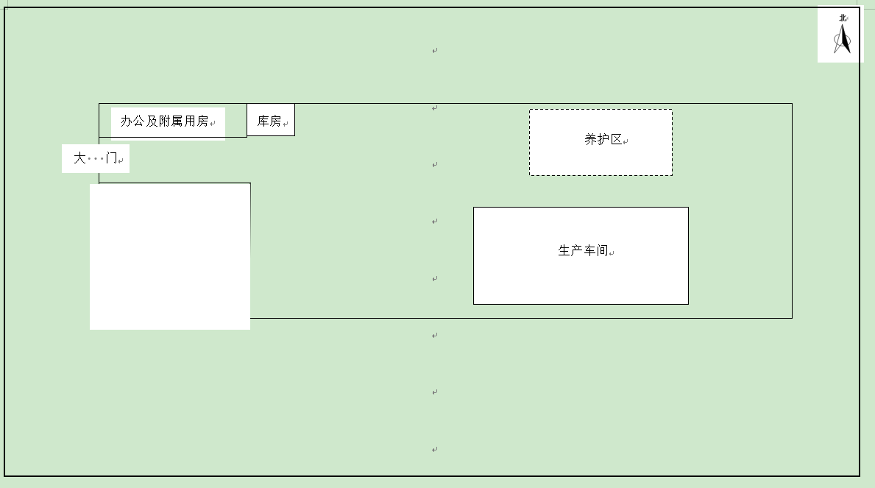

**附件1环评审批意见**

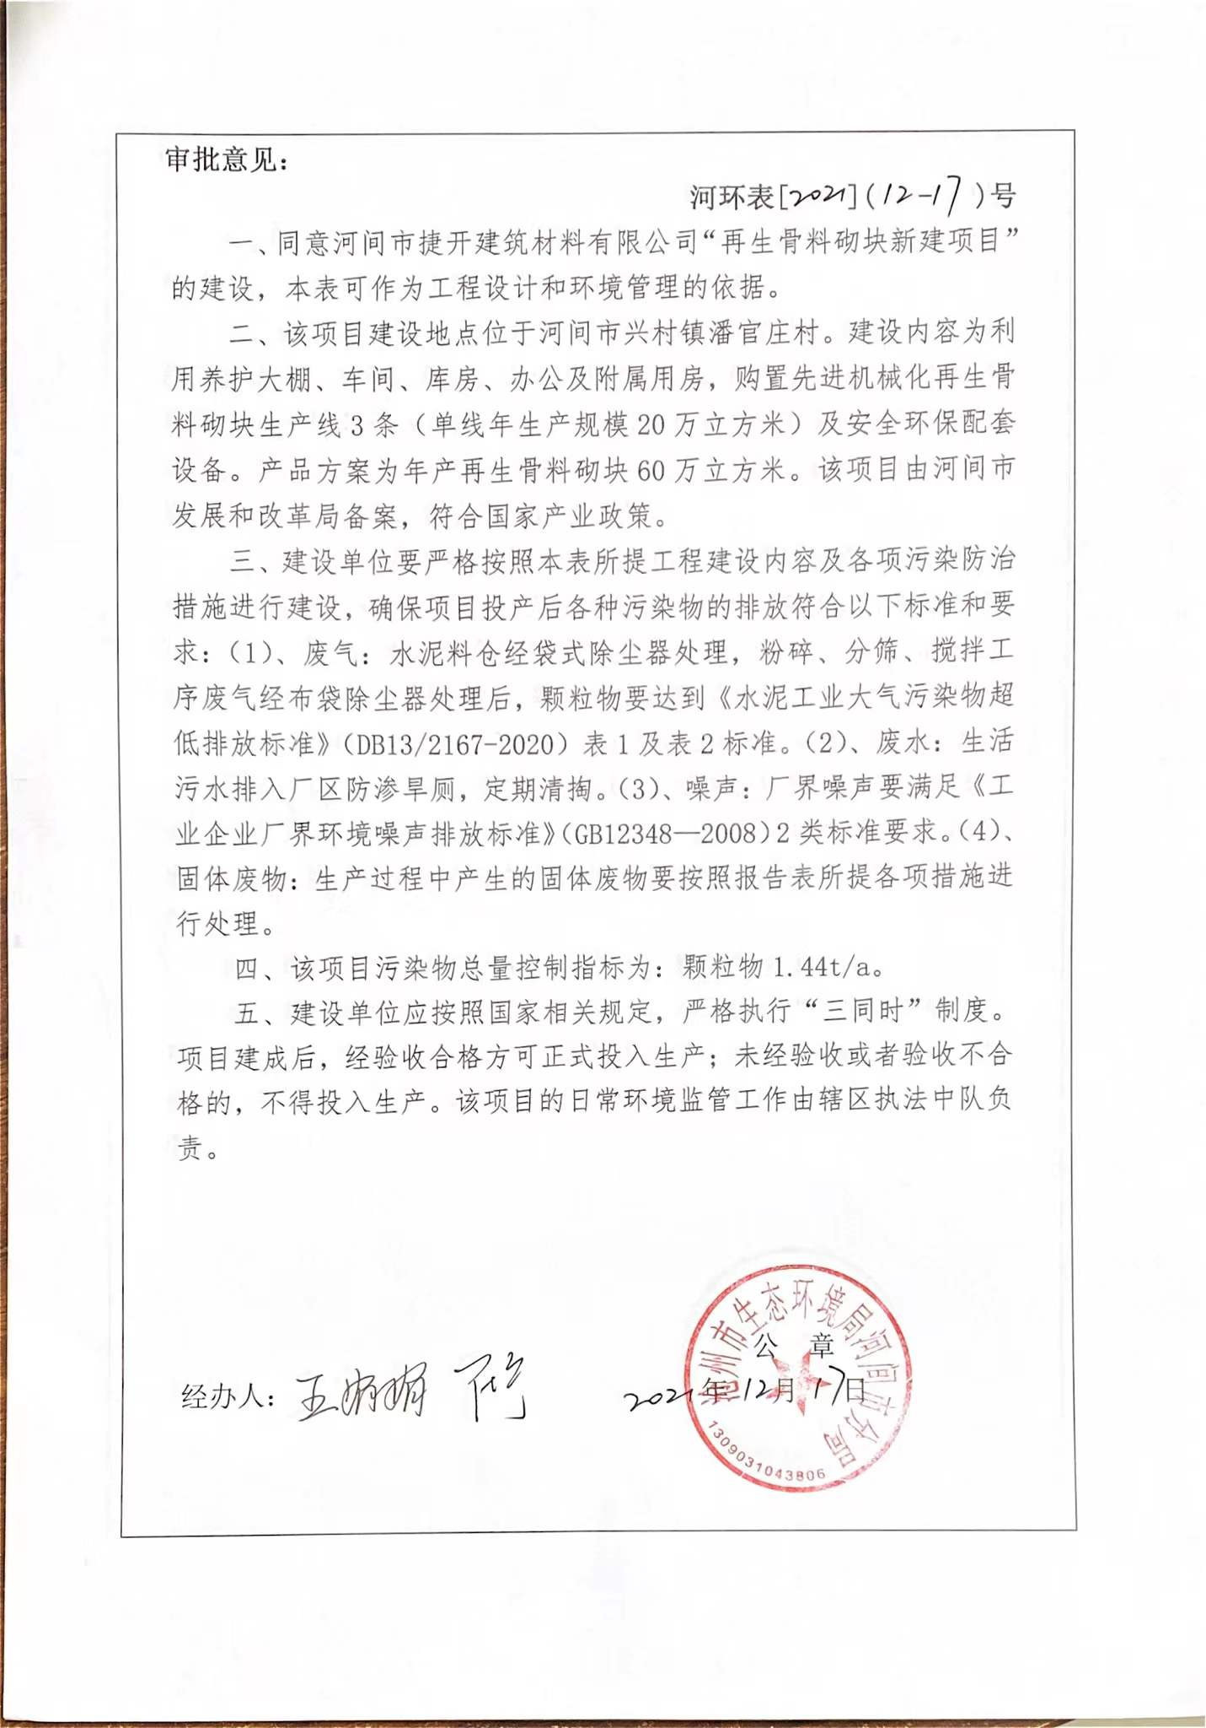

#### 附件4 营业执照**附件2营业执照**

建设项目工程竣工环境保护“三同时”验收登记表

填表单位（盖章）： 河间市捷开建筑材料有限公司 填表人（签字）： 项目经办人（签字）：

|  |  |  |  |  |  |  |  |  |  |  |  |  |  |  |  |  |  |  |  |  |  |
| --- | --- | --- | --- | --- | --- | --- | --- | --- | --- | --- | --- | --- | --- | --- | --- | --- | --- | --- | --- | --- | --- |
| 建设项目 | 项目名称 | | | 再生骨料砌块新建项目 | | | | | | | 项目代码 | |  | | 建设地点 | | 河间市兴村镇潘家官庄村 | | | | |
| 行业分类（分类管理名录） | | | C3021水泥制品制造 | | | | | | | 建设性质 | | 新建 扩建 技术改造 | | | | | | | | |
| 设计生产能力 | | | 年产再生骨料砌块60万立方米 | | | | | | | 实际生产能力 | | 年产再生骨料砌块60万立方米 | | 环评单位 | | 河北康润环境科技有限公司 | | | | |
| 环评文件审批机关 | | | 沧州市生态环境局河间市分局 | | | | | | | 审批文号 | | 河环表[2021]（12-17）号 | | 环评文件类型 | | 环境影响报告表 | | | | |
| 开工日期 | | | 年 月 | | | | | | | 竣工日期 | | 年 月 | | 排污许可证申领时间 | |  | | | | |
| 环保设施设计单位 | | |  | | | | | | | 环保设施施工单位 | |  | | 本工程排污许可证编号 | |  | | | | |
| 验收单位 | | |  | | | | | | | 环保设施监测单位 | |  | | 验收监测时工况 | | ＞75% | | | | |
| 投资总概算（万元） | | | 1300 | | | | | | | 环保投资总概算（万元） | | 30 | | 所占比例（%） | | 2.31 | | | | |
| 实际总投资（万元） | | | 1300 | | | | | | | 实际环保投资 （万元） | | 30 | | 所占比例（%） | | 2.31 | | | | |
| 废水治理（万元） | | |  | 废气治理（万元） | |  | 噪声治理（万元） | |  | 固体废物治理（万元） | |  | | 绿化及生态（万元 ） | |  | | 其他（万元） | |  |
| 新增废水处理设施能力 | | |  | | | | | | | 新增废气处理设施能力 | | / | | 年工作时间 | | 4800小时 | | | | |
| 运营单位 | | | | 河间市捷开建筑材料有限公司 | | | | | | 统一社会信用代码 | | | | 91130984MA7BFN2QXN | 验收时间 | |  | | | | |
| 污染物排放达标与总量控制（工业建设项目详填） | | 污染物 | | 原有排放量（1） | | 本期工程实际排放浓度（2） | 本期工程允许排放浓度（3） | | 本期工程产生量（4） | 本期工程自身削减量（5） | | 本期工程实际排放量（6） | 本期工程核定排放总量（7） | 本期工程“以新带老”削减量（8） | 全厂实际排放总量（9） | 全厂核定排放总量（10） | | 区域平衡替代削减量（11） | | 排放增减量（12） | |
| 排气量 | |  | |  |  | | 9088 |  | | 9088 |  |  |  |  | |  | |  | |
| 颗粒物 | |  | | 9.0 | 10 | | 0.748 |  | | 0.748 |  |  |  |  | |  | |  | |
| 非甲烷总烃 | |  | |  |  | |  |  | |  |  |  |  |  | |  | |  | |
| SO2 | |  | |  |  | |  |  | |  |  |  |  |  | |  | |  | |
| NOX | |  | |  |  | |  |  | |  |  |  |  |  | |  | |  | |
| 排水量 | |  | |  |  | |  |  | |  |  |  |  |  | |  | |  | |
| 与项目有关的其他特征污染物 | 氨 |  | |  |  | |  |  | |  |  |  |  |  | |  | |  | |
| 氯化氢 |  | |  |  | |  |  | |  |  |  |  |  | |  | |  | |
|  |  | |  |  | |  |  | |  |  |  |  |  | |  | |  | |

注：1、排放增减量：（+）表示增加，（-）表示减少。2、（12）=（6）- （8）- （11），（9）= （4）-（5）-（8）-（11）+（1）。3、计量单位：废水排放量——万吨/年；废气排放量——万标立方米/年；工业固体废物排放量——万吨/年；

水污染物排放浓度——毫克/升

